Касимов Василий Васильевич, уроженец села Бегуч Камешкирского района Пензенской области. Родился 15.02.1913 года. Участник Великой Отечественной войны. Воевал в звании санинструктор.
Последнее место службы: 15 осбр. Убит 11.03.1943 году в боях в Ленинградской области. Первичное место захоронения: Ленинградская обл.

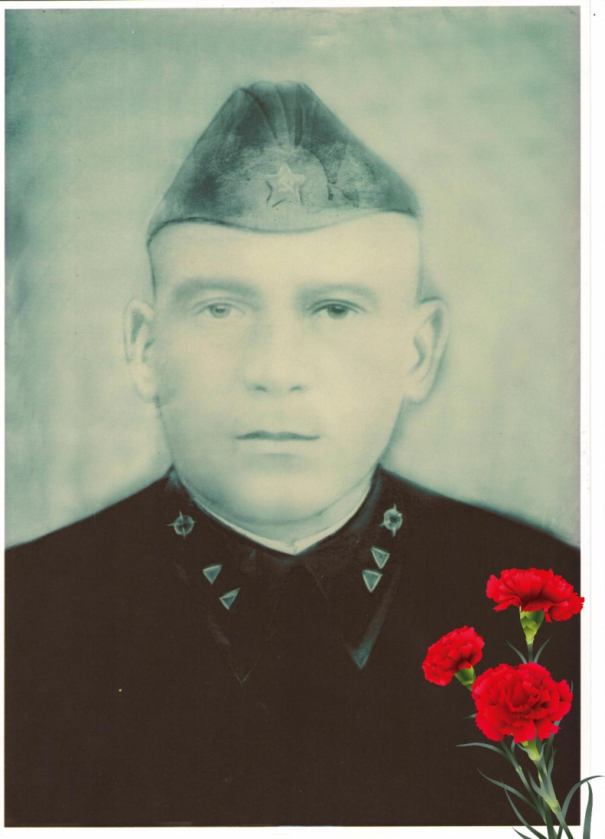

Самойлова (Касимова) Ольга Николаевна. Мой дедушка Малышев Александр Ульянович, уроженец села Страмиловка, Камешкирского района, Пензенской области. Родился 10.12.1904 года. Участник Великой Отечественной войны. Красноармеец. Ранен, 12.05.1942 года признан не годным к военной службе. Умер 08.11.1974 года, захоронен на кладбище села Бегуч Камешкирского района Пензенской области.

